гп050201 Перекладина гимнастическая Leco-IT Outdoor 1,9x2,1м

gp050201 Gymnastic bar Leco-IT Outdoor 1,9x2,1m

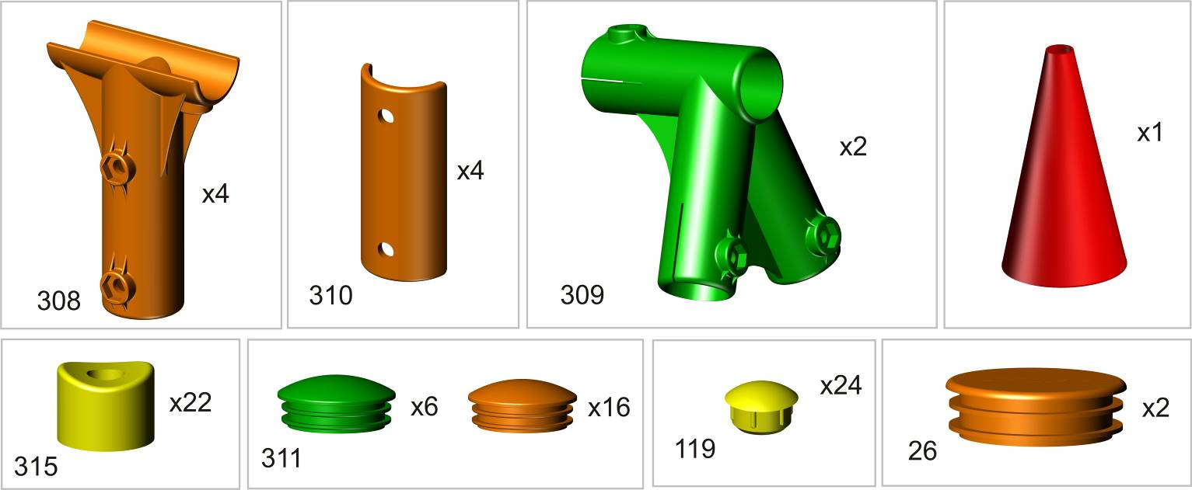

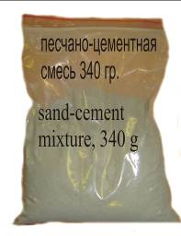
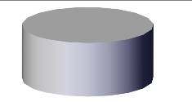

Сборку производить только торцевым ключом прилагающимся в комплекте.
The assembly must be done only with the socket wrench which is included in the set.

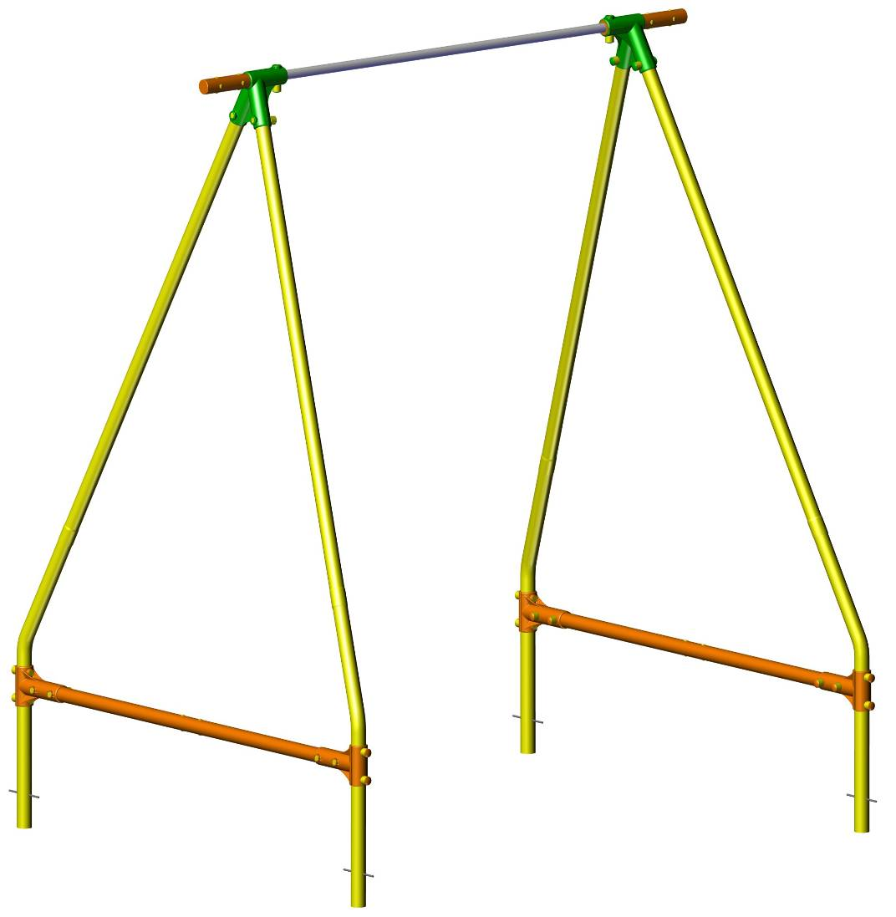
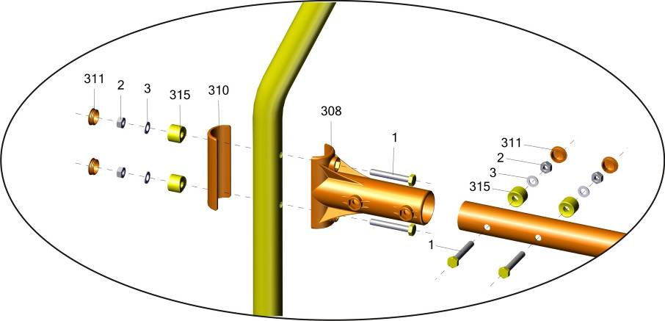
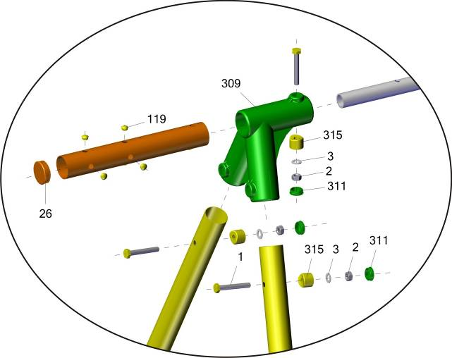
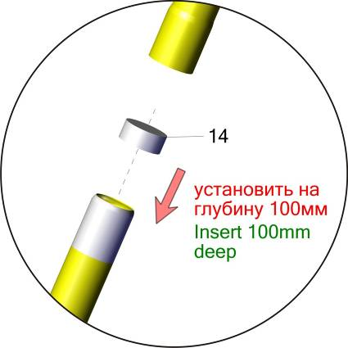

Заводской номер партии________________
Serial number of the Party
ФИО упаковщика______________________
Name of the packer
Дата упаковки_________________________
Packaging date
ФИО контролера ОТК__________________
Name of the controller from TCD
Адрес:
Фабрика спортивных изделий ЛЕКО,
Россия, 141830, Московская область, Дмитровский район, с.Синьково

Address: Post code: 141830
Sporting Goods Factory, Sinkovo, Dmitrov Disctrict, Moscow region, Russia.

